基于LED光源的一氧化碳气体检测仪的设计
来源：维库电子网 赵珊珊，隋爱娜
摘 要:文章描绘并分析了一氧化碳分子的红外吸收光谱,推导了一氧化碳分子的吸收线型,估算了分子吸收系数,给出了气室设计的最佳长度。通过光谱分析发现,一氧化碳基频吸收比倍频吸收强约两个数量级,因此基频对应的4.60 μm吸收谱带更适合于高灵敏度的一氧化碳气体检测。文中设计了一种基于LED光源的红外一氧化碳检测仪,结果表明,利用单LED光源、双探测器及反射式气室结构能够有效抑制环境变化、LED功率波动及探测器漂移等产生的噪声的干扰,进而具有较低的探测灵敏度,探测限为100×10-6。
关键词:红外吸收;一氧化碳;气体传感器;吸收光谱
由于工业监控和环境检测的需要,研制一氧化碳传感系统, 日益受到人们的关注。研究、开发新型的气体传感器,使其能够实时、准确的监测CO气体浓度,对于保障安全生产、提高人们的生活质量具有重要的研究意义和广发的应用前景。
气体传感器是一种将气体的成份、浓度等信息转换成可以被人员、仪器仪表、计算机等利用的信息的装置。气体传感器可以分为:半导体气体传感器、电化学气体传感器、催化燃烧式气体传感器、红外线气体传感器等。其中,利用光谱吸收原理的红外线气体传感器由于具有选择性好、抗干扰性强、响应速度快、本质安全等特点而广泛的应用于电力、石油化工等行业,并且已成为许多恶劣环境,如煤矿下气体检测的首选方案。
采用发光二极管(LED,Light Emitting Diode)为光源的红外气体传感器,由于其光源具有调制频率高的优点,因此在灵敏度和响应时间上具有一定优势。在已报导的LED光谱吸收法气体检测系统中,直接吸收检测系统结构简单,但易受光强变化和探测器零点漂移等因素的影响,并且探测灵敏度低。近年来基于谐波检测法的检测系统利用锁相放大器分析二次谐波信号获得了较高的探测灵敏度[9-10]。但是这类系统结构复杂造价昂贵,不利于仪器的小型化和推广应用。差分吸收测量技术能够有效消除光源和探测器以及各种外部因素带来的干扰,经证实是一种有效可行的高灵敏的气体检测技术。
本文对一氧化碳的红外光谱进行了分析,通过理论计算得到了最佳气室长度。利用LED光源,采用单气室双探测器的光路结构设计了一种红外气体传感器。通过调谐LED驱动电流使LED的中心发射波长稳定在一氧化碳的基频吸收峰4.60μm处。红外光通过气室后分别由信号探测器和参考探测器分别检测,之后送入差分信号处理电路,通过分析两个探测器信号的变化量反演出待测CO气体浓度。
1 红外LED光源吸收型的理论描述
1.1 CO的红外吸收光谱
一氧化碳是个非对称双原子分子,具有红外活性,只有一个基本振动:ν =2172cm -1,对应于4.60μm波长,吸收谱线如图1所示。近红外区,2.33nm处的吸收谱线为倍频吸收带,如图2所示。
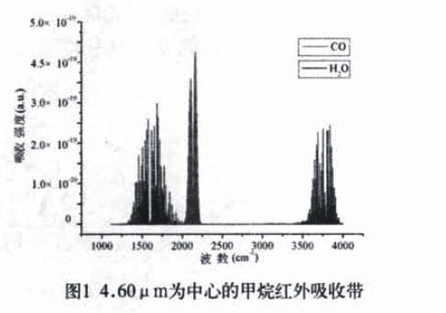
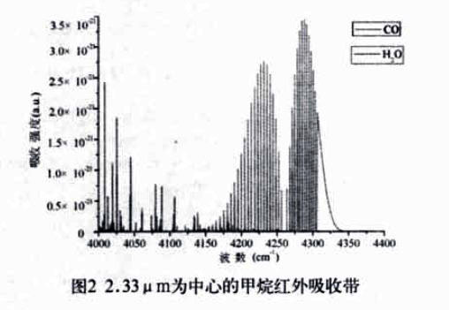
由图可知,一氧化碳在4.60μm处的吸收强度是2.33μm的100多倍。虽然现有的近红外一氧化碳气体检测仪器在价格上具有优势,但是其测量灵敏度却因吸收弱而无法提高,因此,研究利用中红外气体检测技术是提高气体探测灵敏度的有效方法。
1.2 CO的吸收线型
如果光强为Io的红外光通过浓度为C，长度为L的吸收气室，假设待测气体对光的吸收很弱，不会改变光源的光强分布，那么通过气室后的输出光强为：
其中，β是瑞利散射和米氏散射系数，Y是气体浓度波动造成的误差，aeff是有效吸收系数，表示如下：
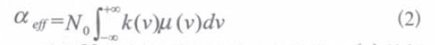
这里的No是室温下的大气分子浓度, μ(v)是气体分子的吸收截面,表示的是光源的光强分布和待测气体吸收分布的重叠积分。
H i t r a n d a t a b a 给出了一氧化碳红外吸收数据和吸收谱线的位置。估算出4 . 6 0μ m 为中心, 带宽为1 8 0 n m 的总的吸收强度为
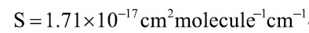
假定光强分布为理想均匀分布,此时
那么,我们就可以估算出有效吸收系数了。经过估算之后,我们取气室吸收长度为4.6cm。
2 实验装置
图3 是基于差分吸收光谱技术( D A S , D i o d eLaser AbsorptiON Spectrum)CO气体检测仪的结构示意图。系统主要包括LED光源,LED的控制电路,光学系统,探测器,差分信号处理电路、数据采集系统和显示单元。
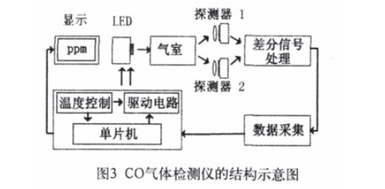
单片机控制产生的矩形波电路驱动LED光源,产生的红外光经气室到达探测器。气室与探测器之间有干涉滤光片,只允许特定波段的红外辐射通过,允许通过波段的中心波长就是选取待测组分特征吸收带的中心波长。滤光片的中心波长分别为4.65和5.05μm,半高宽均为90nm。4.65μm对应了CO的红外吸收峰,当红外光通过气室时,由于CO气体的吸收而变弱,因此反映含有气体浓度信息量。而5.05μm与红外吸收无关,反应了LED光源光强的变化。探测器1和2的电信号根据(1)式对输出的信号进行预放大和选频滤波,检波,计算两路信号的比值,A/D采样后的数值通过单片机查表显示出浓度。
由于LED发散角的影响,设计不锈钢气室选用了4.60cm长,内径为1cm的圆柱形结构。光在抛光的铝制管壁的多次反射提供一个导光结构引导光从光源到探测器,可以极大地增加探测器的接收光强,同时增大了吸收路径的长度。气室结构的示意图如图4所示。信号探测器和参考探测器的中心波长分别为4.60μm和5.05μm,半高宽均为90nm。
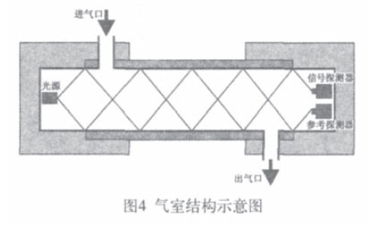
3 实验及结果
在室温条件、标准大气压下对不同浓度的一氧化碳气体进行测量,检测仪对于100×10-6、200×10-6、300×10-6、400×10-6、600×10-6、800×10-6、1000×10-6、1200×10-6和1400×10-6、1600×10-6、1800×10-6、2000×10-6、2500×10-6、3000×10-6浓度的一氧化碳气体的输出电压分别为0.10V、0.20V、0.30V、0.39V、0.59V、0.77V、0.96V、1.14V、1.31V、1.43V、1.53V、1.60V、1.70V和1.76V,得到的输出信号与气体浓度的变化关系曲线如图5所示。可以发现一氧化碳气体在100×10-6～1000×10-6范围时,输出信号和气体浓度近似呈线性关系。这是因为当气体浓度较小时,气体分子对于光的吸收较弱,将(1)式做泰勒展开,光强变化与浓度之间可近似为线性关系。随着甲烷浓度的增加,输出信号也逐渐变大,越来越呈e指数关系,与(1)式的指数关系相一致。可见,实验结果与理论推导是一致的。测量发现,检测仪的噪声信号约为24mV,系统的最小探测灵敏度可以达到100×10-6。
仪器分别检测100×10-6、500×10-6、1000×10-6和3000×10-6浓度甲烷气体时的响应时间约为13s。
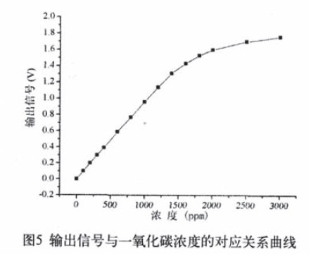
4 总结
本文以4.60μm LED为光源,采用单气室、双探测器的光路结构,设计了一台红外一氧化碳气体检测仪。通过控制LED的驱动电流调节激光器的发射波长,使其稳定在一氧化碳的吸收光谱位置。根据双光路得到的信号光与参考光的强度变化通过Beer-Lambert定律反演得出一氧化碳气体浓度。
由于设计的检测仪的最小探测灵敏度最小可达100×10-6,且响应时间短,因此能够满足化工、煤矿开采、冶金等众多行业的检测要求。同时LED光源和探测器的体积较小,且成本较低,因此能够开发成为低成本、小型化的检测仪器,从而具有广阔的应用前景。

